Projekat: **Auto Servis**

-Objektno orijentisana analiza i dizajn-

Odsjek: Računarstvo i informatika

Tim: Peljto Mirnes

Palavra Adi

Opis teme:

Cilj ovog projekta je kreiranje programa koji bi olakšao poslovanje auto servisa. Kako bi se to postiglo potrebno je, prije svega omogućiti mušterijama brz i efikasan uvid u stanje vozila dok se obavlja redovni servis ili popravka. U servisu su zaposleni automehaničari od kojih svaki ima neku užu specijalizaciju, bilo vezanu za marku vozila ili vrstu popravke.

**Predaja vozila**

Mušterija ima dva načina komunikacije sa sistemom(Auto Servis). Prvi način je da podnese zahtjev za redovno održavanje ili pregled ukoliko je u pitanju neki problem putem programa.

Drugi način je dolazak u prostorije servisa gdje će odmah predati vozilo serviseru. Nakon što je vozilo predato servisu, klijentu se daju informacije o vremenu potrebnom da se obavi servisiranje. Osim toga, klijentu se daje na uvid i preliminarna cijena. Naravno, zbog prirode posla, servis ima pravo da koriguje cijenu ukoliko se ispostavi da je potrebno obaviti još neke zamjene dijelova ili popravke koje nisu bile očigledne pri prvom pregledu automobila.

**Plaćanje**

Mušterije imaju dvije opcije plaćanja, kreditnom karticom i gotovinom. Puna cijena se plaća po završetku radova na vozilu, a moguće je i avansno plaćanje. Klijent može uplatiti određeni dio iznosa odmah po primopredaji vozila. Ukoliko se vlasnik vozila odluči za plaćanje kreditnom karticom to se obavlja tako što se prikaže interfejs za plaćanje u kojem se unose neophodni podaci da bi se transakcija mogla izvršiti. Ako su podaci koje je korisnik unio validni šalju se eksternom sistemu za autorizaciju kartica koji treba da odobri ili odbije transakciju plaćanja.

**Upravljanje zalihama**

Potrebno je i omogućiti praćenje zaliha nekih osnovnih dijelova i potrepština, kako se ne bi dešavalo prolongiranje boravka nekog auta u servisu bez potrebe. Čim zalihe padnu na neki minimalni nivo, obavlja se nabavka dijelova od strane nekog eksternog dobavljača.

**Realizacija popravke/servisiranja vozila**

Poslije obavljenog preliminarnog pregleda vozila, stupa se u realizaciju onoga što je najbitnije za auto servis. To je uspješna realizacija popravke. Automehaničar kome je automobil povjeren preuzima iz skladišta sve što mu je potrebno kako bi obavio svoj posao. Ukoliko serviser utvrdi da postoji još neki kvar na vozilu koji nije bio do tada identifikovan, potrebno je da to prijavi administratoru sistema koji će ažurirati stanje popravke kako bi i vlasnik vozila bio obaviješten o tome. Nakon što je popravka obavljena potrebno je predati vozilo vlasniku kome se pri tome prezentira sve što je urađeno, uključujući i eventualne promjene u odnosu na prvobitnu procjenu.

**Nabavka**

Proces nabavke dijelova se obavlja po potrebi. Neki dijelovi se nabavljaju s vremena na vrijeme od istih dobavljača(koji se najčešće koriste). Ukoliko neki od uposlenika servisa primijeti potrebu za nabavljanje nekog od dijelova, on o tome obavijesti administratora servisa čiji je zadatak da komunicira sa dobavljačima i vrši nabavku. Nakon obavljene nabavke ažurira se stanje skladišta.

**Akteri u sistemu:**

**Klijent auto servisa:** Osoba koje želi dobiti uslugu od auto servisa u vidu popravke ili

redovnog održavanja vozila.

**Automehaničari:** Uposlenici auto servisa od kojih svaki ima neku užu specijalnost, vezanu za brend vozila ili vrstu popravke.

**Recepcioner:** Njegova uloga je komunikacija sa klijentima. On obavlja prijem vozila i

prenosi automehaničarima zahtjeve klijenata.

**Direktor:** Brine se da stvari funkcionišu onako kako treba. Upravlja zaduženjima ostalih

uposlenika servisa.

**Računovođa:** Angažovan da se bavi obradom finansija.

**Dobavljači:** Eksterni saradnici auto servisa. Vrše dostavu poručenih materijala

potrebnih za rad.

**Administrator:** Vrši upravljanje sistemom.

**Funkcionalni zahtjevi**

Desktop aplikacija za evidentiranje procesa u auto servisu:

* Modul za registraciju korisnika
* Login screen za klijenta
* Modul za evidentiranje i praćenje stanja vozila

- Modul za unos informacija o vozilu

- Modul za prikaz stanja vozila

- Modul za odabir dodatnih popravki

* Modul za pravljenje izvještaja
* Modul za printanje izvještaja
* Modul za obračun troškova

**Opis procesa:**

· **Prijem vozila**

|  |  |
| --- | --- |
| **Naziv** | **Prijem vozila** |
| **Interesi** | Klijent predaje vozilo s ciljem da se na njemu otkloni neki kvar ili da se izvrši redovni servis.  Auto servis želi da naplati svoje usluge. |
| **Preduslovi** | Auto servis posjeduje upražnjeno mjesto i dostupne automehaničare kako bi se problem otklonio.  Klijent posjeduje ispravnu dokumentaciju za vozilo kao i novčana sredstva za usluge auto servisa. |
| **Rezultat** | Vozilo je primljeno u servis.  Klijentu se izdaje potvrda o prijemu vozila. |
| **Glavni akteri** | Klijent , recepcioner |
| **Ostali akteri** | Administrator |
| **Osnovni tok** | Klijent dolazi u prostorije auto servisa i traži usluge oko otklanjanja kvara na vozilu ili redovnog servisiranja vozila.  Auto servis razmatra mogućnost usluživanja klijenta.  Nakon što servis utvrdi da je moguće obaviti ono što klijent zahtijeva, klijent ostavlja vozilo u servisu i pri tome dobija preliminarne informacije o trajanju popravke i cijeni. |
| **Alternativni tok** | Klijent se auto servisu obraća preko programa i tom prilikom se informiše o potrebnim uslugama.  Servis utvrdi da trenutno ne može uslužiti klijenta i o tome ga obavještava.  Klijentu se predlaže neki drugi termin. |

· **Predaja vozila vlasniku**

|  |  |
| --- | --- |
| **Naziv** | **Predaja vozila vlasniku** |
| **Interesi** | Klijent želi da preuzme popravljeno vozilo.  Auto servis naplaćuje svoje usluge. |
| **Preduslovi** | Svi kvarovi na vozilu otklonjeni.  Klijent je uplatio naknadu za usluge servisa.. |
| **Rezultat** | Klijent preuzima ispravno vozilo. |
| **Glavni akteri** | Recepcioner, klijent |
| **Ostali akteri** | Administrator |
| **Osnovni tok** | Nakon što auto servis izvrši popravku kontaktira se klijent i obavještava o terminu preuzimanja vozila.  Klijent dolazi u prostorije servisa, vrši uplatu i dobija informacije o urađenim promjenama i račun za date promjene.  Klijent preuzima vozilo. |
| **Alternativni tok** | Klijent se obavještava o eventualnoj nemogućnosti popravke ili o prolongiranju iste.  Klijent dolazi u prostorije servisa ili se obraća servisu putem programa o nastalim poteškoćama, te eventualnom korigovanju cijene i nastavku saradnje. |

· **Izdavanje računa**

|  |  |
| --- | --- |
| **Naziv** | **Izdavanje računa** |
| **Interesi** | Klijent želi znati koliko iznose usluge auto servisa.  Auto servis se želi ograditi u slučaju inspekcije. |
| **Preduslovi** | Klijent došao da preuzme vozilo. |
| **Rezultat** | Klijentu se izdaje račun za usluge servisa. |
| **Glavni akteri** | Klijent, računovođa |
| **Ostali akteri** | Administrator, direktor |
| **Osnovni tok** | Nakon što klijent dobije informaciju o završenoj popravci dolazi u servis kako bi se uvjerio da su sve neophodne popravke urađene.  Auto servis proračuna cijenu svojih usluga.  Ukoliko klijent ima neki vid popusta on se uračunava u cijenu.  Klijentu se izdaje račun. |
| **Alternativni tok** | Klijent smatra da nisu urađene sve neophodne popravke i zahtjeva da se one urade.  Servis uzima u razmatranje klijentove zahtjeve i preuzima neophodne akcije u vezi njih. |

· **Obavljanje popravke**

|  |  |
| --- | --- |
| **Naziv** | **Obavljanje popravke** |
| **Interesi** | Provođenje klijentovih zahtjeva.  Detekcija novih kvarova i upozoravanje klijenta o istim. |
| **Preduslovi** | Svi neophodni dijelovi za otklanjanje kvara na raspolaganju.  Svi neophodni automehaničari spremni i na raspolaganju. |
| **Rezultat** | Uspješno obavljena popravka. |
| **Glavni akteri** | Automehaničar |
| **Ostali akteri** | Administrator, recepcioner, dobavljač |
| **Osnovni tok** | Nakon što klijent i auto servis dogovore saradnju vozilo se proslijeđuje automehaničarima na popravku.  Utvrđuje se tačan tip kvara i načini da se on otkloni.  Pristupa se otklanjanju kvara.  Nakon izvršene popravke vrši se provjera ispravnosti vozila. |
| **Alternativni tok** | Klijent dolazi sa novim zahtjevima koji trebaju da se odrade.  Automehaničari ne mogu da detektuju kvar ili način na koji bi se isti otklonio.  Klijent se obavještava o eventualnoj opciji kupovine novog dijela. |

· **Nabavljanje materijala**

|  |  |
| --- | --- |
| **Naziv** | **Nabavljanje materijala** |
| **Interesi** | Nabavka novih dijelova potrebnih za popravke.  Pronalazak povoljnog dobavljača. |
| **Preduslovi** | Pojedini materijali nisu na stanju.  Tokom popravke se ustanovi da je potreban materijali koji koji se inače ne nalazi u skladištu. |
| **Rezultat** | Naručena roba dostavljena. |
| **Glavni akteri** | Dobavljač, direktor, računovođa |
| **Ostali akteri** | Administrator |
| **Osnovni tok** | Skladištar na inventuri utvrdi da nekih materijala nema ili da je njihov broj mali.  Šalje zahtjev direktoru za nabavku novog materijala u kojem specificira tačan broj dijelova i njihovu cijenu.  Nakon što direktor servisa odobri zahtjev kontaktira se dobavljač.  Kada dobavljač potvrdi da je u mogućnosti da isporuči navedeni materijal vrši se isporuka. |
| **Alternativni tok** | Dobavljač nije u mogućnosti da isporuči navedeni materijal.  Stupa se u kontakt sa alternativnim dobavljačem. |

**Use case dijagrami**

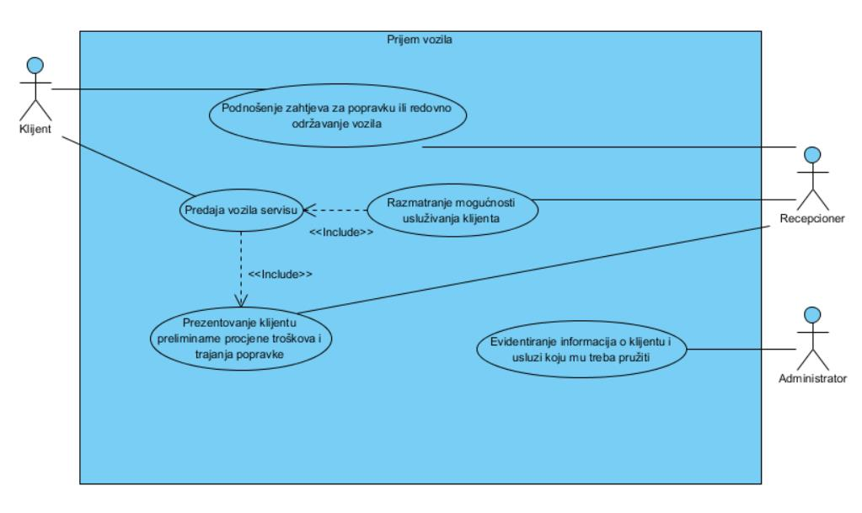

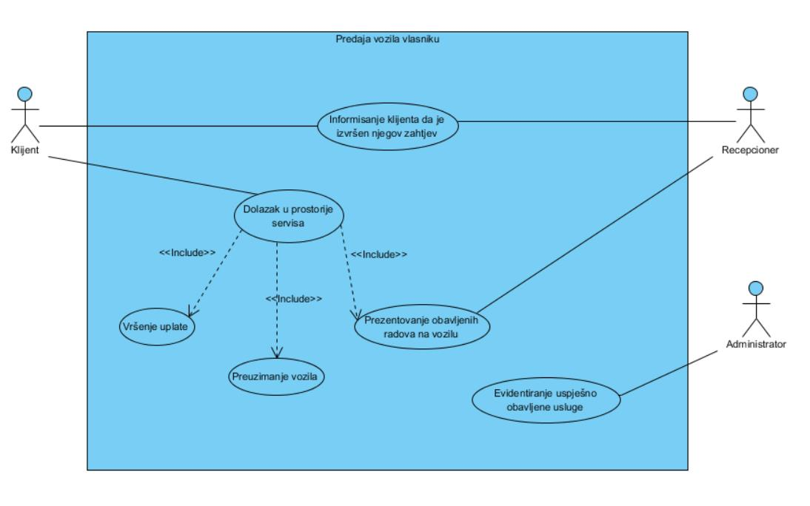

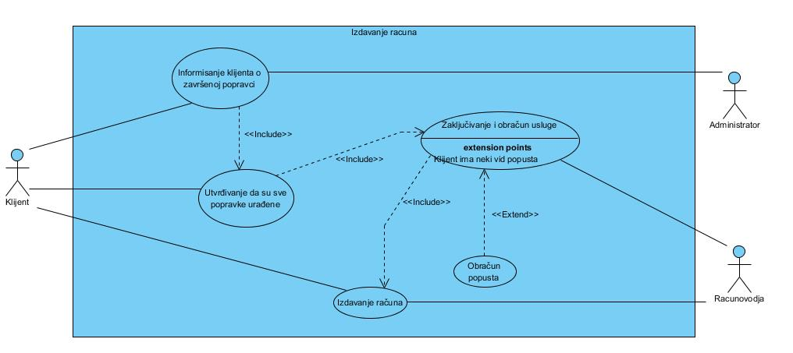

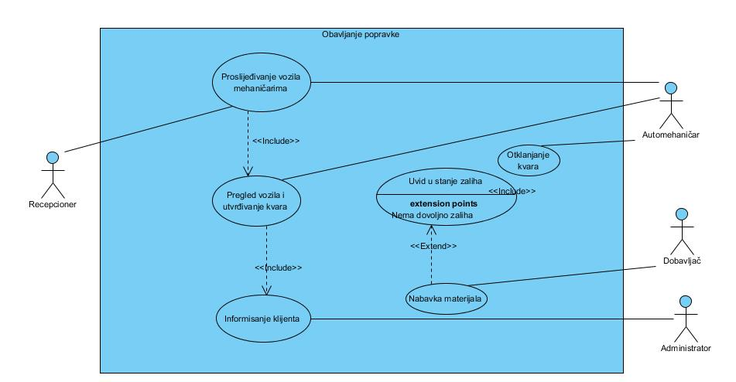

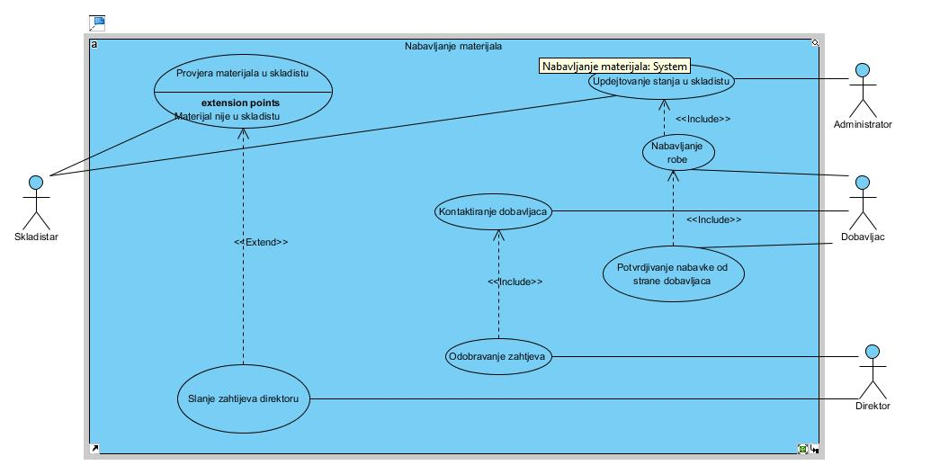

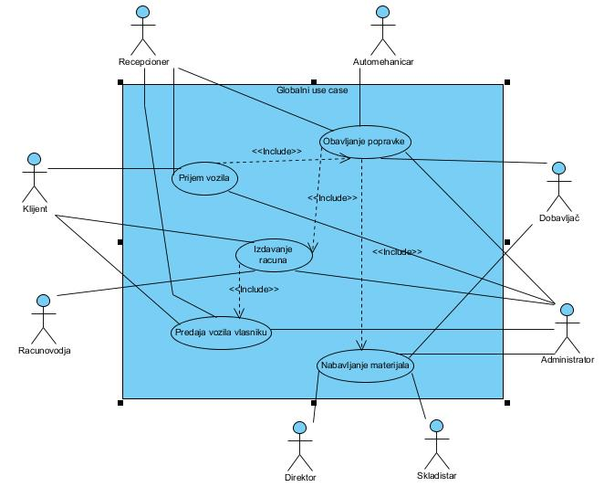

**Dijagrami aktivnosti**

**-Prijem vozila:**

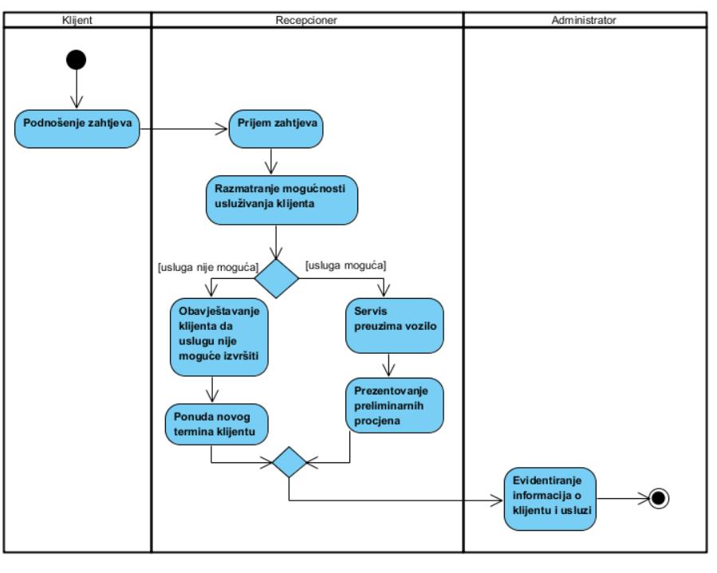

**-Predaja vozila vlasniku:**

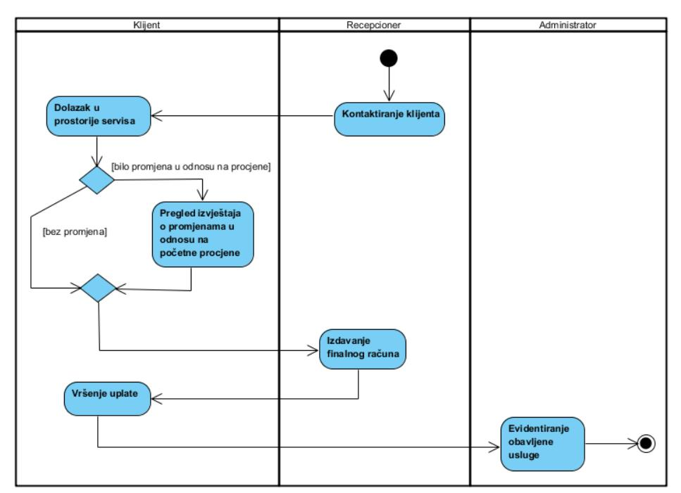

**-Izdavanje računa:**

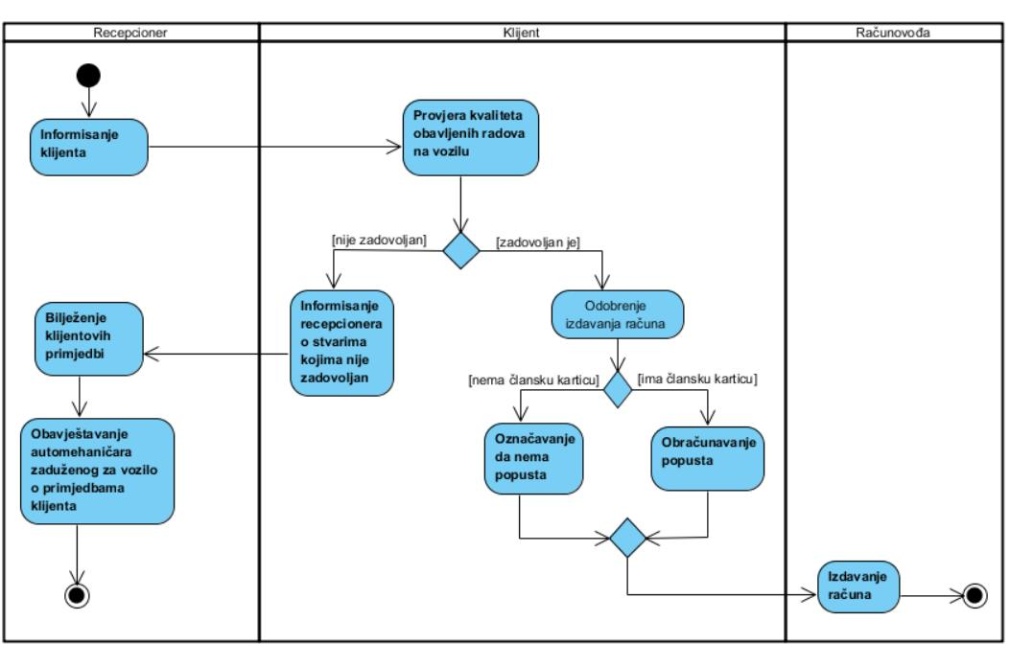

**-Obavljanje popravke:**

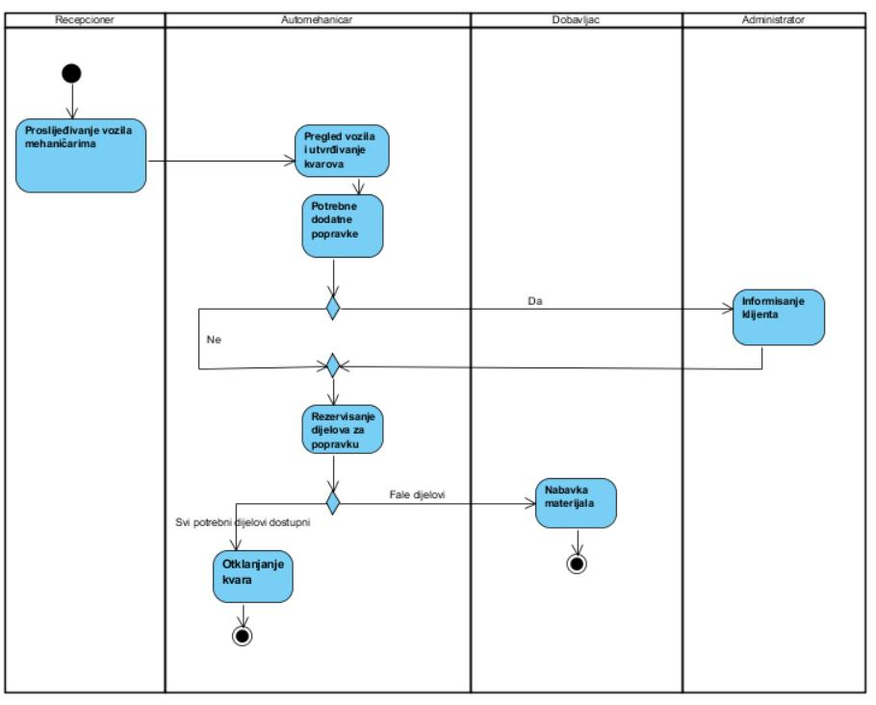

* **Nabavljanje materijala:**

